**DISEÑO DE APLICACIÓN PARA ESCANEAR CÓDIGOS DE BARRAS EN APP INVENTOR.**

***Versión 1.0***

**Elaboró: Carlos Fernando Infante**

# OBJ**ETIVO**

Poder utilizar en algún espacio que contenga productos el escaner y de esa manera se pueda tener un control de los elementos adquiridos.

# ALCANCE

Dar a conocer el número de elementos que puede poseer una bodega, laboratorio, etc. De esa manera facilitar el seguimiento de los productos.

# ESPECIFICACIONES Y RESTRICCIONES DE DISEÑO

**Descripción**

Para poder desarrollar la aplicación se utilizó la plataforma creada por el MIT. De ahí, se procedió a utilizaron diversos elementos dentro de dicha plataforma para poder crear la conexión con el escáner de barras y con la base de datos TinyDB. Puede agregar productos bien sea por escaneo de código de barras o QR. Estos quedan almacenados en una base de datos, y se puede visualizar su código y categoría respectiva a los cuales fueron asignados cada uno de los elementos.

**Herramientas**

Son bastante sencillos de utilizar los elementos que se implementaron para la elaboración de la aplicación. Simplemente se necesita conocer un poco de la lógica general de la programación y familiarizarse con la plataforma de App Inventor.

***Recuerde:*** El diseño final de esta aplicación contiene las opciones de agregar, ver productos y escanear. Cabe aclarar que esta es una primera versión y es tentativo seguir con más de estas elaboradas de una mejor manera.

# PASO A PASO INTERFAZ VISUAL

1. Se entra a la página de app inventor mit a través de Google escribiendo app inventor en www.google.com

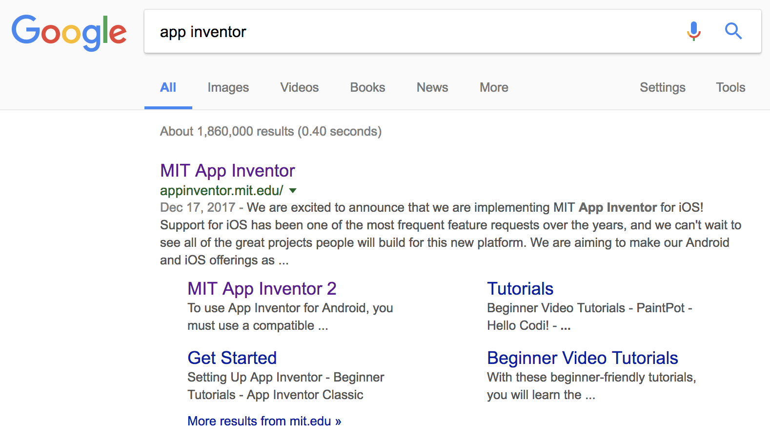

Figura : Acceder a app inventor desde google

1. Se selecciona el botón naranja de la esquina superior derecha que se ve a continuación para ir a crear apps.



Figura : Botón para ir a crear apps en la esquina superior derecha.

1. Se crea un nuevo proyecto, el cuan en este caso se llama QReader



Figura : Pasos para crear un nuevo proyecto.

1. Dentro del proyecto, se puede ver la pantalla de un celular como ayuda visual y a la izquierda los elementos para diseñar la app.



Figura : Pasos para crear un nuevo proyecto.

1. Para la A la izquierda de la pantalla se ven varias opciones de creación. Primero se utilizan los layout que son como los contenedores sobre los cuales se pueden poner etiquetas, botones, etc.



Figura : Diferentes herramientas de app inventor.

1. Dentro de un panel/layout vertical se pone un label, el cual solo contiene texto, y un image picker en la sección de Media para poder agregar una foto al proyecto. Luego se pone un layout pequeño, pero en este caso horizontal, donde irán los botones de agregar, ver productos y salir. Todo esto va en un layout que se llama layout_principal.

Cabe añadir que además de crear todo esto, también es importante que se renombren cada uno de los elementos. Por ejemplo, el boton para agregar se puede llamar btn_agregar.



Figura : Pantalla principal con layout_principal

Se piensa crear todos los layout en la misma screen, para que se facilite la implementación de la interfaz (parte visual de la app). Por eso es que los demás van a estar ocultos mientras el principal está abierto.

1. A continuación se crea el panel o layout_leer_codigos. Para hacer que este funciones tocó descargar por aparte una aplicación de escáner ya que no es compatible la plataforma en las cuales no tengan escáner propio.



Figura : Pantalla principal con layout_principal

1. Ahora creamos el layout_ver_productos donde va a haber una opción de conocer todos los elementos que hayan sido guardados dentro de la base de datos, además de su categoría y código perteneciente al código de barras. Se añanden en un layout table, donde puede haber filas y columnas.



Figura : Pantalla principal con layout_ver_productos.

1. Por último, tenemos el layout vertical el cual va a contener los labels y espacios de texto del producto y de ingresar una categoría. Ya abajo se ingresa otro layout horizontal y dentro de él los botones guardar y regresar.



Figura : Pantalla principal con layout_agregar

Nótese que esta es la forma en que se va a determinar las características de un producto al momento que esté dentro de la base de datos. Así, se va a agregar con el nombre del producto y la categoría a la que ingrese dicho elemento.

También existe la parte de escanear y regresarse a la página principal. Para entrar a esta parte de la aplicación, se oprime el botón agregar en la interfaz principal. Luego, se puede escanear el objeto deseado pues se abre una aplicación ligada al QReader, la cual en este caso es Barcode Scanner de ZXing Team.



Figura : Layout_leer_codigos para escanear productos

# PASO A PASO CÓDIGO APP INVENTOR

1. El siguiente apartado muestra la creación de la pantalla principal screen1 que llama a una lista vacía que está diseñada para alojar los productos. También la creación de dos variables, una que va a ser para la lectura del código de barras o QR y la lista de nombres de productos que se inicializa como una lista vacía.



Figura : Pantalla principal, variable de lectura escáner y lista de productos vacía

1. Como se mostró en el apartado de explicación de interfaz, hay varios botones que en este caso van a ser implementados con código para que puedan ser funcionales. Hay varias funciones; el botón salir se hace que se cierre la aplicación totalmente, el de agregar es para poder abrir otra sección de la pantalla donde se ve el botón para escanear y se cierra el layout actual, y los botones de regresar hacen que se pase de un layout al anterior que estaba puesto en pantalla.



Figura : Botones de salir, agregar y regresar.

1. Acá se implementa el botón de escanear. Se llama al componente de App Inventor BarCodeScanner para que haga el escaneo (DoScan), luego se abre con la función UseExternalScanner la aplicación de BarcodeScanner que se encuentra en Google Play Store si el celular no tiene en la cámara predeterminada un escáner. Después se desactiva el label donde se ve el resultado de la escaneada y se cierra el layout actual para poner la cámara.



Figura : Botón escanear.

1. Para el botón de productos se abre el layout de ver_productos de manera que se puedan visualizar los elementos de la base de datos. Luego se cierra la interfaz principal y se llaman a los elementos de la lista de productos.



Figura : Botón productos.

1. El botón guardar comienza llamando a la base de datos, guardar el valor que escaneó y le asigna dos atributos los cuales son el nombre del producto y la categoría; estos dos últimos son elegidos por el usuario.



Figura : Botón guardar.

1. Este bloque de código sirve para la lista de productos. Al momento de elegir uno, se llama el elemento seleccionado, y se empieza un ciclo de búsqueda; por cada nombre en la lista de la base de datos, se mira si el nombre seleccionado es igual al que está dentro de la lista. Si es así, entonces trae dicho resultado, son, entonces empieza a buscar los demás elementos hasta que encuentre el seleccionado por el usuario.



Figura Selección de producto en una lista.

1. Estos bloques están en función de escanear y vaciar campos de texto. Si el elemento a escanear no se ha registrado en la base de datos, este se agrega y sale un mensaje que dice “Este producto ya se ha registrado”. Si lo que se escanea ya está en la base de datos, sale un mensaje que dice “Este producto ya ha sido registrado. Las otras dos funciones son de vaciar todos los campos de texto y de regresar a la pantalla anterior de la actual.



Figura : Funciones de escanear y borrar campos

1. El siguiente bloque está destinado para poder vaciar los campos de texto donde están las especificaciones de un producto. Esto se hace llamando al elemento por medio de la base de datos y encontrar sus valores.



Figura : Vaciar nombres de la lista.

1. **CONTROL DE CAMBIOS**

|  |  |  |  |
| --- | --- | --- | --- |
| **DESCRIPCIÓN DEL CAMBIO** | **FECHA** | **VERSIÓN** | **APROBADO POR** |
|  |  |  |  |